HUBUNGAN KEGIATAN EKSTRAKULIKULER PALANG MERAH REMAJA (PMR) DENGAN PRESTASI BELAJAR SISWA
DI MAN 1 DELI SERDANG TAHUN AJARAN
2020-2021

SKRIPSI

Oleh

RANTI ANGGRAINI
NPM: 171414070

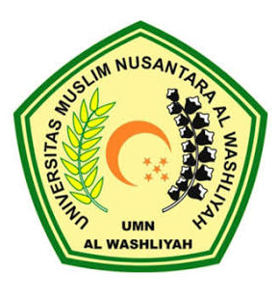

PRODI BIMBINGAN KONSELING
FAKULTAS KEGURUAN DAN ILMU PENDIDIKAN
UNIVERSITAS MUSLIM NUSANTARA AL-WASHLIYAH MEDAN
2021
HUBUNGAN KEGIATAN EKSTRAKULIKULER PALANG MERAH REMAJA (PMR) DENGAN PRESTASI BELAJAR SISWA
DI MAN 1 DELI SERDANG TAHUN AJARAN
2020-2021

Skripsi ini Diajukan sebagai Syarat Untuk Memperoleh Gelar Sarjana Pendidikan Pada Jurusan Ilmu Pendidikan
Program Studi Bimbingan Konseling

Oleh
RANTI ANGGRAINI
NPM: 171414070

PRODI BIMBINGAN KONSELING
FAKULTAS KEGURUAN DAN ILMU PENDIDIKAN
UNIVERSITAS MUSLIM NUSANTARA AL-WASHLIYAH MEDAN
2021

